

COURTIER ASSERMENTE – Olivier EVRARD
Tél : 02 99 202 202 – Fax : 02 99 202 200
BP 50 – 35404 ST-MALO Cédex – France

SAINT MALO, le 18/11/2011 $ 1,3523

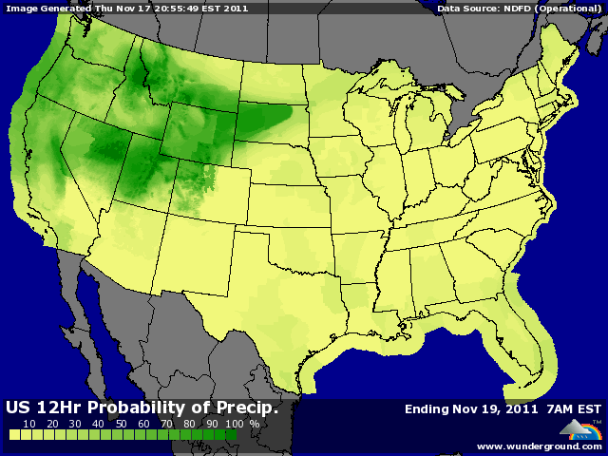

BLE : - un marché au plus bas depuis juin 2010 dans une ambiance générale morose,
- d’abord des ventes export largement < aux attentes (350/600KT) avec seulement 334.600mt,
- un dollar qui ne faiblit pas en raison du rebond perpétuel de la crise en Europe. Hier c’était les taux espagnoles qui grimpaient en flèche et quoi d’autre pour aujourd’hui ?
- la météo US annonce des pluies sur les plaines du sud, juste ce qu’il faut pour améliorer les conditions un peu trop sèches,
+/- l’EU a alloué 241KT de licence d’exportation cette semaine portant le cumul à 5,8 millions de mt contre 9,2 un an plus tôt,
+/- le ministre argentin à l’agriculture abaisse son estimation de récolte 2011/12 à 12 millions de mt (12,6 en oct), l’USDA et la Bolsa étant tout deux toujours à 13 millions,

MAÏS : - retour plus d’un mois en arrière avec la pression des autres commodities, les bourses et le dollar,
- la concurrence des blés feed est de plus en plus forte, ainsi que celle du maïs ukrainien qui a réussi à attirer le Japon, 1er importateur mondial et fidèle client des US,
- des exportations de + en + décevantes, provoquant une reprise des liquidations sur enfoncement de plusieurs supports de marché,
- le décembre à Chicago a perdu 55cts depuis le rapport « haussier » du 9 novembre,
- les ventes export ressortent à 208.900 mt, un chiffre < de 75% à la moyenne 5 ans, pour des besoins de 451KT,
- à ce rythme, les exportations devront être revue à la baisse de manière drastique dans le bilan USDA et donc provoquer une hausse du stock de report, dans un marché déjà sans bcp de soutien,
- des fabricants thaïlandais viennent d’acheter 150KT de blé feed australien à la place de maïs US plus traditionnel,

SOJA : - un plus bas depuis 1 an dans une ambiance générale sans soutien et inquiète au niveau de la demande avec la crise européenne,
- pression venant des céréales avec des ventes de fonds,
+/- des ventes export limitant la baisse avec 751.200 mt (>att), dont 517.100 mt pour la Chine. A cela il faut ajouter les 500KT que les Chinois ont achetées cette semaine pour les stocks de réserve, non comptabilisées dans les chiffres d’hier,

A SUIVRE : la crise qui inquiète sur le niveau de la demande, dans un marché ultra concurrenciel.

